维普论文格式检测系统操作手册

一、系统登录
1.复制网址到浏览器地址栏https://vfms.fanyu.com/按回车键。
2.输入“山东大学”，下拉选项中点击“山东大学继续教育学院”账号和密码，点击“登入”，账号为毕设证书号，密码为Sddx+身份证号后4位，例如，账号：6537010216200087，密码：Sddx0529，身份证号最后一位为X的，为大写。
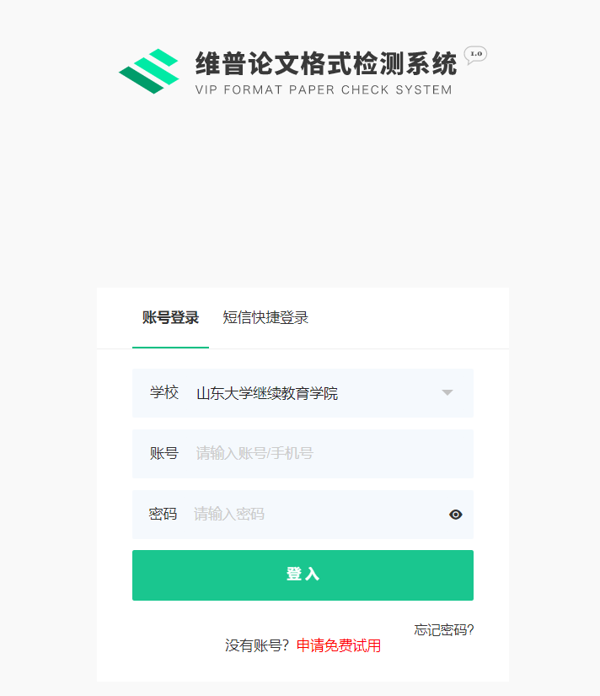
3.首次登录，需修改密码、绑定手机号，重新登录使用。
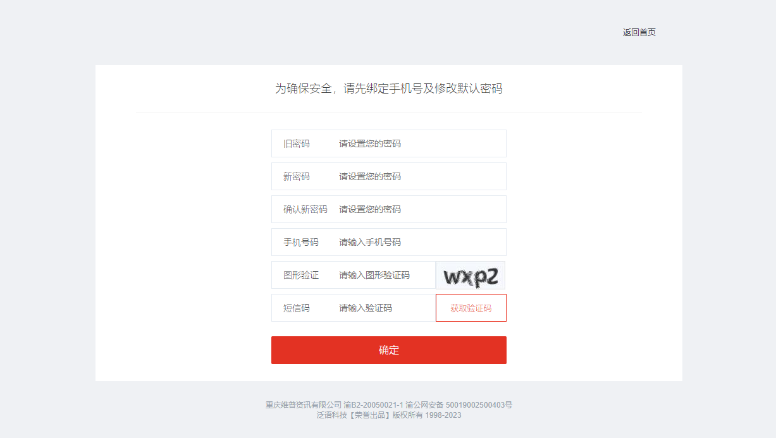

二、提交格式检测
1．请按“姓名+论文题目”的形式命名好文档，例如：李黎+论三国演义吕布形象，注意中间有加号相连。
2．点击左侧“格式检测”，点击“格式论文提交”，上传文档，点击“下一步”
注：支持文档格式：.doc,.docx,格式文件
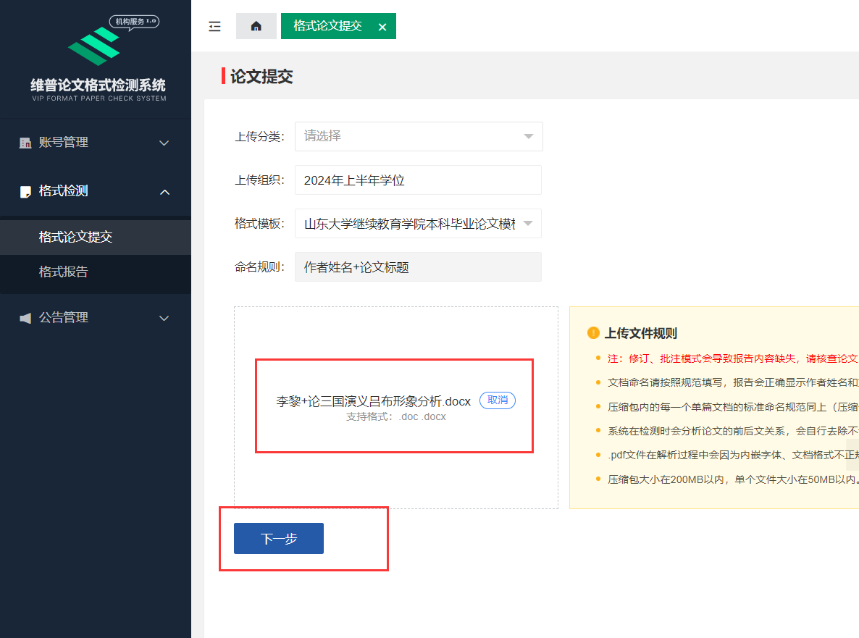

3.点击最下面的“立即检测”，等待检测结果，注意:此步骤属于关键步骤。
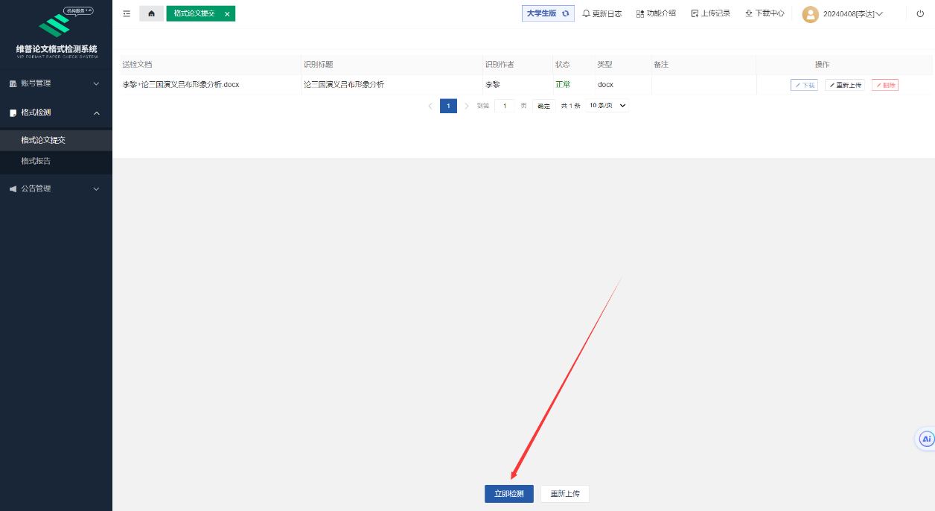

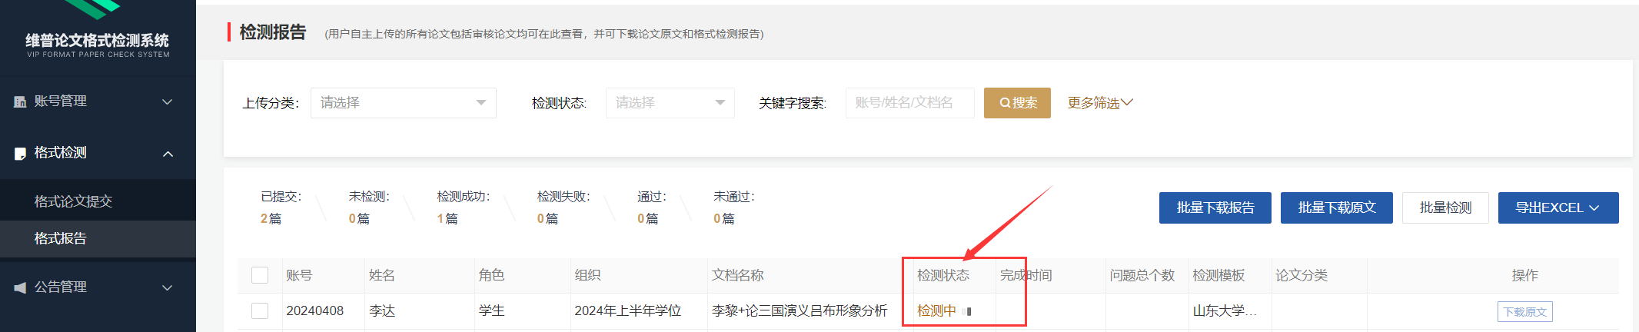

三、下载报告
1.检测完成后，点击右侧，下载报告到电脑，解压压缩文件，查看检测结果。
注意：格式检测报告仅供参考，如发现有明显不合理之处可忽略报告提示。

如需继续检测，可登录下列网址自行注册账号登录付费检测（10元/篇）。
网址：https://vpcs.fanyu.com/personal/sdujx
